Последовательность построения натюрморта
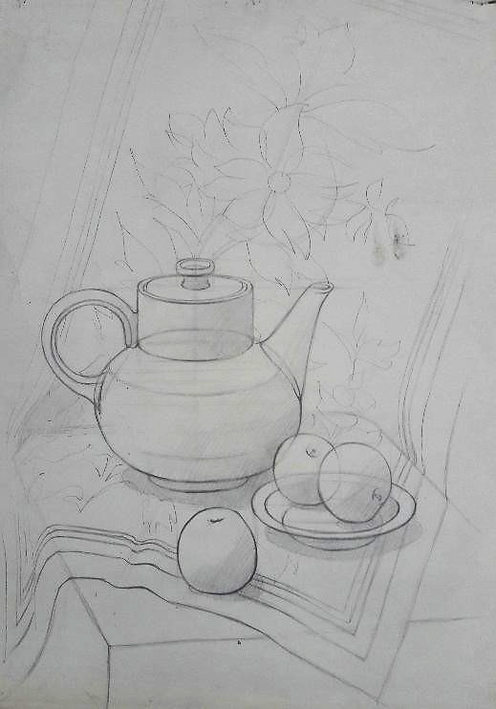
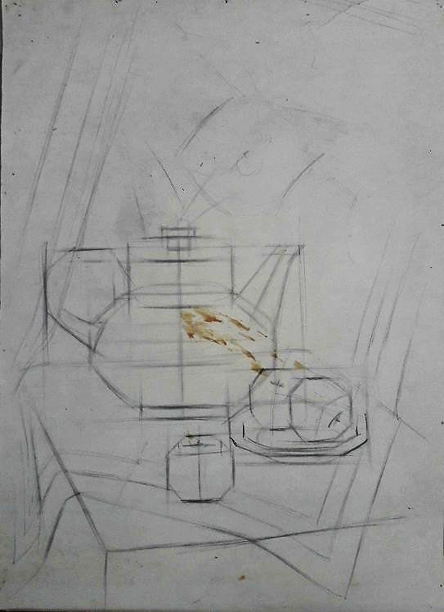

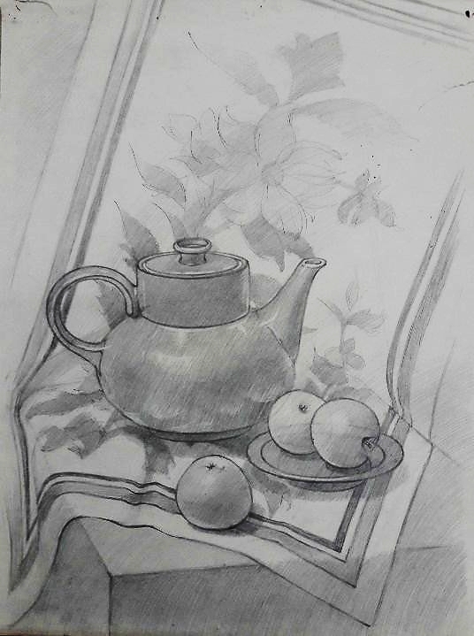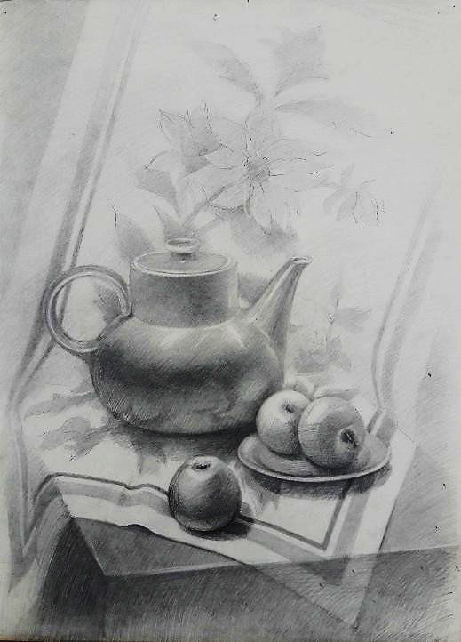

Основные принципы академического нанесения штриха:
- Штрихи наносить раздельно, но очень близко друг к другу
- Отрывать какрандаш от бумаги после каждого штриха
- Штрихи должны быть острыми, без запятой на конце
- Штрихи не перпендикулярны друг другу, т. е. штрихи последующих слоев поэтапно прокладываются под небольшим углом относительно предыдущего слоя
- После набора тона базовым штрихом, начинать штриховать по форме предмета, подчеркивая его структуру, аккуратно укладывая штрихи друг к другу
- Академический штрих, или как его еще называют «Звонкий штрих», наносится быстро, четко, остро заточенный карандаш должен издавать звук при правильном нанесении штриха.
В последующих классах технические навыки штрихования совершенствуюются обучающимися и они уже стараются выполнять более сложные поставленные задачи, передавать материальность стекла, гипса, металла и т. д.

